重庆高速公路集团有限公司

东北营运分公司

废旧蓄电池处置询价公告

2022年4月

**重庆高速公路集团有限公司**

**东北营运分公司废旧蓄电池处置询价文件**

第一章 询价公告

一、项目概况

重庆高速集团东北分公司（以下简称“询价人”）拟对2022年废旧蓄电池处置进行询价。现诚邀各废旧蓄电池回收单位（以下简称“报价人”）积极参加报价。具体内容如下：

二、报价人要求

（一）资格要求

1、具有合法有效的营业执照。具有重庆市生态环境局核发的危险废物经营许可证且含有废旧蓄电池收集。

2、须具有良好的信誉，不得出现经营管理信誉黑名单或在公开平台中列入失信被执行人名单。

3、本项目不接受联合体报价。单位法人为同一人或者存在控股、管理关系的不同单位，不得同时参加本项目报价。

（二）投标保证金

报价人在2022年5月8日内向下列账户缴纳投标保证金1万元（大写人民币：壹万元整），并将保证金回执附在经济报价文件中作为报价资料（开标结束后原路退回）。

收款单位：重庆高速公路集团有限公司东北营运分公司

账号：3100018419200077628

开户行：工行重庆云阳支行

（三）投标要求

报价人按后附第三章报价格式的要求，将纸质报价文件密封后，按后附第三条的规定时间送到后附第四条的地址进行开标评审，逾期递交的报价文件，询价人不予受理。

三、报价文件的递交及相关事宜

（一）凡愿意查看货物存放位置、数量的报价人，按后附第四条联系方式电话联系获得准许后（需带缴纳保证金单据），2022年5月8日上午10：00至下午15:00前均可现场实地踏勘（不现场实地踏勘的报价人视为已现场实地踏勘），其余时间概不受理踏勘。

（二）纸质报价文件递交截止时间（北京时间，下同）为2022年5月10日上午10：00时。逾期递交的报价文件，询价人不予受理（因疫情原因通过邮寄或亲自送达的方式均有效）。

（三）开标时间：2022年5月10日上午10：00时。

（四）本项目询价公告、评标结果均在重庆高速集团官网（http://www.cegc.com.cn/gw/newsInfoMenu.html?id=42&key=2）进行公告。

四、联系方式

询价人： 重庆高速公路集团有限公司东北营运分公司

地 址：重庆市万州区天城镇塘坊村一组（重庆高速公路集团有限公司东北营运分公司309办公室）

邮 编：404000

电 话： 023-58338316

联系人：黄老师

# **第二章 报价人须知**

一、废旧物资处置最低限价及报价要求

|  |  |  |  |  |  |
| --- | --- | --- | --- | --- | --- |
| 详细类别 | 物资名称 | 预估重量（吨） | 最低下限单价（元/吨） | 存放地点 | 备注 |
| 废旧蓄电池 | 蓄电池 | 21.916 | 4320 | 天城、开州、奉节、巫溪高速沿线站点 | 下限总价=下限单价*预估重量（实际重量以现场称重为准） |

**备注：**（一）报价含服务费、人工费、商品费用、运输费、货物存放地点产生的装卸费、转运联单费、税费、利润等完成询价范围内一切工作的全部费用。

（二）该询价将设置最低限价，报价人的报价不得低于最低限价，否则，将作废标。

**二**、评审办 法

1. 本次询价采用单价最高评标法由高到低的顺序推荐三名中标候选人，如出现相同报价的单位，则进行营业执照注册资金大小比较，按注册金额由高到低顺序推荐中标候选人（该询价已设置最低限价，报价人的报价单价不得低于最低限价，否则，将作废标）。
2. 若本次投标单位少于3家或所有投标均被否决的，重新在集团官网发布第二次询价公告。若第二次投标单位少于3家或所有投标均被否决的则邀请报价最高投标单位进行谈判，确定项目承担单位。

**三**、纸质报价文件要求

（一）报价文件应包含下列内容：（每页需加盖报价人单位公章）

1．法定代表人身份证明

2．授权委托书及被授权人身份证明（若有）

3．资格审查资料

营业执照的复印件、危险废物经营许可证的复印件、信誉查询结果。

4．废旧蓄电池报价清单

5. 其它材料（投标保证金回执单等）

（二）报价文件的封装

1．报价文件应由报价人的法定代表人或其授权的代理人在询价文件规定的位置按询价文件要求签字并加盖单位公章。

2．报价文件应按后附第三章规定格式逐页装订。

3．报价文件封装后在封口处贴上封口条并加盖鲜章。

封口条上应载明的信息：

**重庆高速公路东北营运分公司废旧蓄电池处置报价文件**

（三）报价文件的其它要求

1．报价响应文件不接受任何涂改，只接受电脑打印的投标报价，除签名外其余地方均不接受手写，包括不接受手工填写的投标报价，否则视为无效响应文件。

2．报价人对所提供的所有报价资料均保证其真实性和合法性，如有虚假，询价人将取消其报价及中标资格；若有合同实施期间发现中标人提供了虚假资料，询价人有权单方面解除合同，或予以违约处罚并上报行业主管部门。

四、中标后履约条件

中标人合同签定前，先交纳合同履约金。合同签定完成后双方约定处置时间进行处置。

**示例：第三章 报价文件格式**

**重庆高速公路集团有限公司**

**东北营运分公司废旧蓄电池处置**

**报 价 文 件**

报价单位： （盖单位章）

年 月 日

一、法定代表人身份证明及授权委托书

（一）法定代表人身份证明

报价单位名称：

单位性质：

地址：

成立时间： 年 月 日

经营期限：

姓名（手写签字）： 性别： 系 （报价单位名称）的法定代表人。

特此证明。

报价人（盖单位章）：

年 月 日

|  |  |
| --- | --- |
| 法定代表人身份证复印件正面（粘贴处） | 法定代表人身份证复印件反面（粘贴处） |

注：法定代表人的签字必须是亲笔签名，不得用印章、签名章或其他电子制版签名，否则按弃标处理。

（二）授权委托书（如有）

本人 （姓名），联系电话： 系： （报价单位名称）的法定代表人，现委托 （姓名）为我方代理人。代理人根据授权，以我方名义签署、澄清、说明、补正、递交、撤回、修改 （项目名称）报价文件、签订合同和处理有关事宜，其法律后果由我方承担。

委托期限： 。代理人无转委托权。

附：委托代表人身份证明

竞标单位： （盖单位章）

法定代表人：

身份证号码： 委托代理人：

身份证号码：

年 月 日

|  |  |
| --- | --- |
| 委托代表人身份证复印件正面（粘贴处） | 委托代表人身份证复印件反面（粘贴处） |

注：法定代表人和委托代理人必须在授权书上亲笔签名，不得使用印章、签名章或其它电子制版签名，否则按弃标处理，如投标人为法人的无需此页。

二、资格审查资料

（一）报价单位基本情况

注：1．在本页后附企业营业执照的复印件（加盖鲜章）、危险废物经营许可证的复印件（加盖鲜章）。

**三、投标人的信誉情况**

在国家企业信用信息公示系统（http://www.gsxt.gov.cn/)中查询是否被列入严重违法失信企业名单，由投标人自行截图证明（加盖鲜章），示例如下：

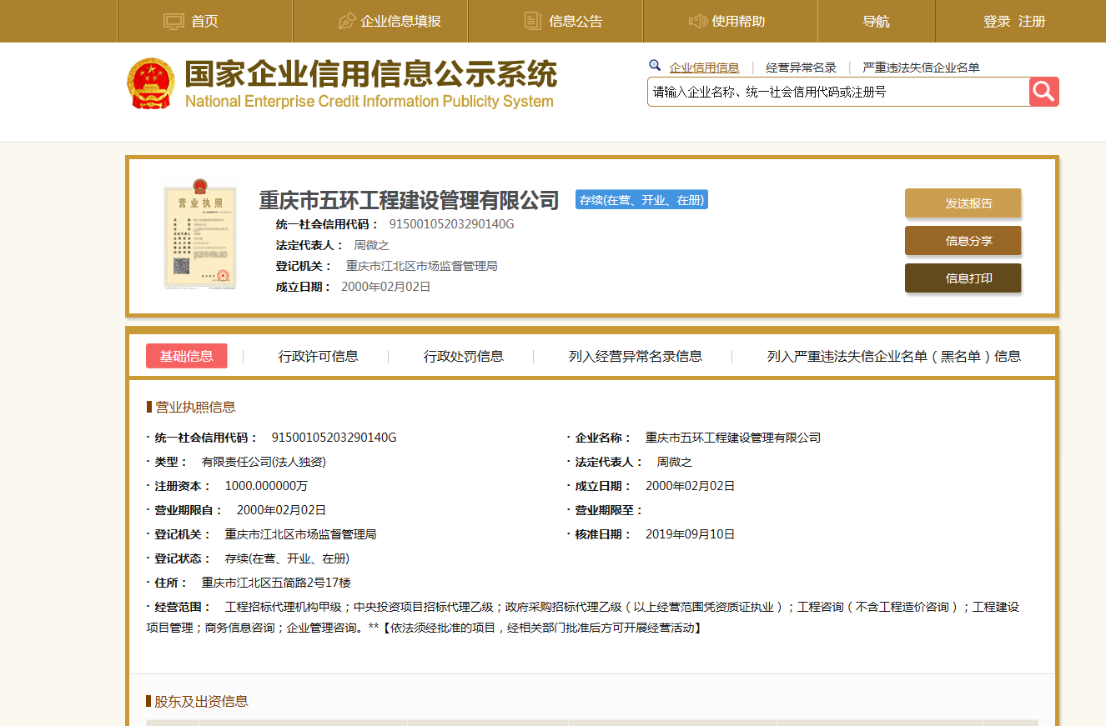

四、废旧蓄电池处置报价单

|  |  |
| --- | --- |
| 品名 | 投标单价（元/吨） |
| 废旧蓄电池 |  |
| 合计 | 大写人民币： |

备注：报价含服务费、人工费、商品费用、运输费、货物存放地点产生的装卸费、转运联单费、税费、利润等完成询价范围内一切工作的全部费用。回收过程中产生的人工费用、运输费用、通行费、安全措施费用、车辆使用费、保险费、税金等所有费用均由收货方自行负责；收货方自行承担上述工作的安全管理责任。在成为合格收货方后不得以任何理由降低单价费用，不得以此作为借口拒绝履行承诺的责任和义务。

报价单位（盖章）：

报价人：

联系电话：

年 月 日

### 其它材料

投标保证金回执单等。

### 